Oficio nº 869/2010 - GP
Sorriso - MT, em 22 de novembro de 2010.

Ao Presidente
José Augusto Ascoli
PASTORAL DA CRIANÇA E DO IDOSO – SORRISO - MT
Nesta.

Assunto: Convida para receber Moção de Aplauso.

Senhor,

Com satisfação, informamos que a Câmara Municipal de Sorriso aprovou entrega de Moção de Aplauso a esta instituição, pelo relevante projeto Social desenvolvido junto à comunidade sorrisense em prl da criança e do adolescente de Sorriso – MT.

Assim, temos o prazer de convidá-lo para receber a referida honraria, em Sessão Solene desta Casa de Leis, a ser realizada no dia 03 de dezembro de 2010, às 20:00 horas, no OÁSIS CLUB, cito à Avenida Porto Alegre, nº 2754, Centro.

Na certeza de contarmos com Vossa honrosa presença, aguardamos confirmação, aproveitando a oportunidade para externar nossos sinceros protestos de estima e consideração.

Atenciosamente,
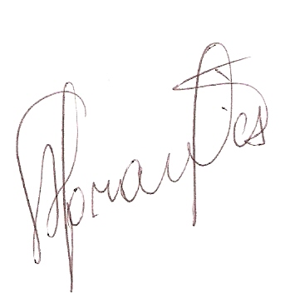
Francisco das Chagas Abrantes

Presidente

OBS: Confirmar presença até dia 25/11/2010, com Rogério ou Minéia pelo telefone: 3545-7207/7210.

